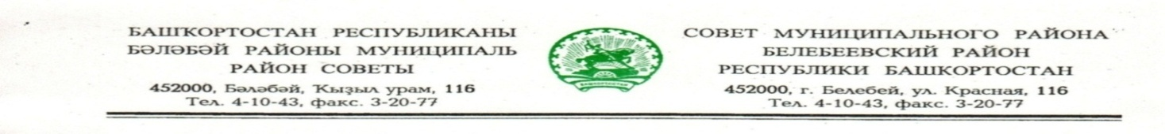

KАРАР РЕШЕНИЕ
«03» марта 2022 й. № 283 «03» марта 2022 г.

О законодательной инициативе Совета муниципального района Белебеевский район Республики Башкортостан по внесению в Государственное Собрание – Курултай Республики Башкортостан проекта закона Республики Башкортостан «Об изменениях в административно-территориальном устройстве Республики Башкортостан и изменении границ отдельных муниципальных образований в Белебеевском районе Республики Башкортостан»

На основании статьи 76 Конституции Республики Башкортостан Совет муниципального района Белебеевский район Республики Башкортостан
РЕШИЛ:

1. Внести в порядке реализации права законодательной инициативы в Государственное Собрание – Курултай Республики Башкортостан проект закона Республики Башкортостан «Об изменениях в административно-территориальном устройстве Республики Башкортостан и изменении границ отдельных муниципальных образований в Белебеевском районе Республики Башкортостан».
2. Контроль за исполнением настоящего решения возложить на Президиум Совета муниципального района Белебеевский район Республики Башкортостан.

Председатель Совета С.А. Лущиц

